**МБДОУ «Красносельский детский сад»**

**Проект «Огород на окне»**

**Старшая группа и родители)))**

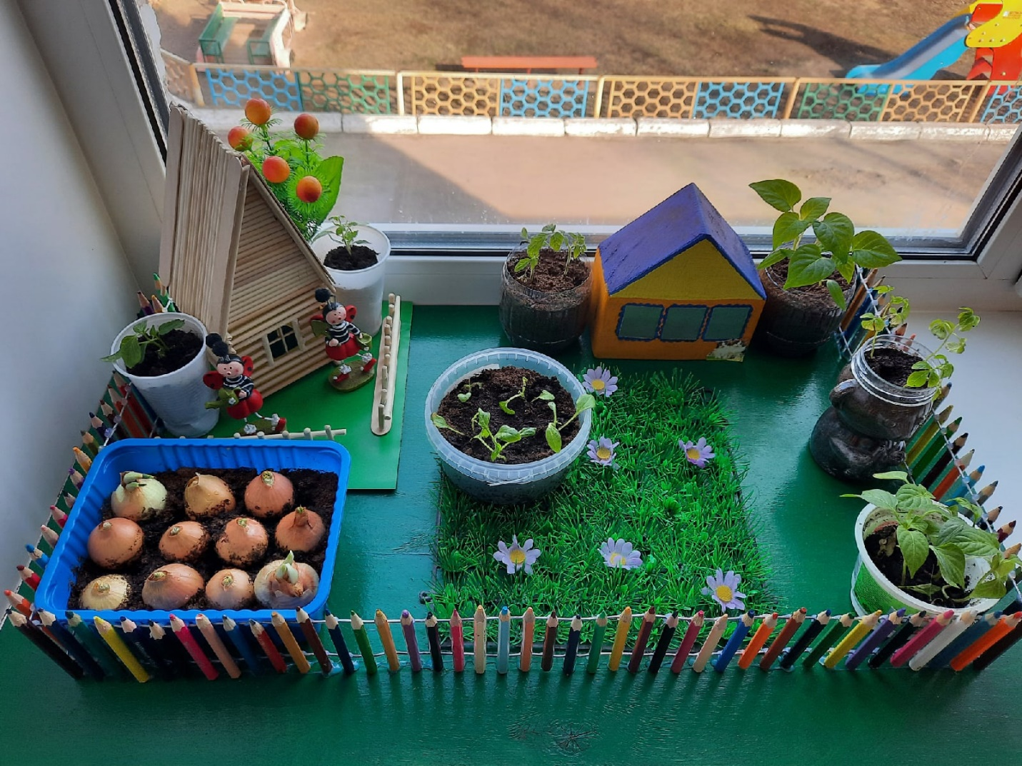

**Воспитатель: Кожанова Л. Н.**

**Тип проекта**: информационно – творческий; групповой.  
  
**Продолжительность.**  
Среднесрочный (2 месяца)

Данный проект необходим воспитателям ДОУ для решения проблем по экологическому воспитанию детей с целью использования наиболее эффективных методов и приемов в работе.

Результаты опроса  детей и родителей о проблемах:

- Не все дети знают, откуда появляются овощи;

- Не все дети знают, что такое огород;

- Не все дети знают, что в огороде растёт;

-- Не все дети знают, что нужно для роста растения;

**Актуальность.** Проект направлен на расширение и обобщение знаний о культурных огородных растениях, уход за ними, осознание значимости овощей в жизнедеятельности человека.  
Предмет исследования. Культурные растения: помидор, перец, тыква, арбуз, лук; цветы.

**Цель.** Формирование экологических представлений детей об овощных культурах в процессе выращивания из семян.  
**Задачи:**  
- Познакомить с историей тыквы, арбуза.  
- Расширять и систематизировать знания детей об овощных культура: строение, польза, уход за ними.  
- Учить детей ухаживать за растениями в комнатных условиях.  
- Учить наблюдать изменения в развитии и роста растений.  
- Углублять знания об условиях, необходимых для роста семян (земля, свет,  
тепло, вода).  
- Развивать познавательные и творческие способности детей в процессе совместной исследовательской деятельности.  
- Развивать речь детей, активизировать словарь (корень, посадить, углубление, условия).  
- Разъяснять значимость труда.

**Принципы работы.**  
• Принцип природосообразности: необходимо учитывать природу ребенка - пол, возраст; строить деятельность в соответствии с интересами и потребностями.  
• Принцип взаимодействия и сотрудничества детей и взрослых: участие в организации воспитательной работы родителей и общественности.  
**Материалы и ингредиенты для проведения эксперимента**:  
Семена овощных культур, пластиковые стаканчики, горшочки и земля для посадки, лейка, грабли, лопатки, рыхлители.  
**Предполагаемый результат.**  
1. Формирование у детей старшего дошкольного возраста экологических знаний в процессе познавательно-исследовательской деятельности выращивание растений из семян.  
2. Развитие познавательных и творческих способностей.  
3. Дети научатся ухаживать за растениями и познакомятся с условиями их содержания, будут учиться подмечать красоту растительного мира.  
4. У детей сформируются знания о росте растений в комнатных условиях.  
5. Формирование у детей трудолюбия и бережного отношения к природе.  
Связь с другими видами деятельности.  
Социально-коммуникативное развитие, познавательное развитие, речевое развитие, художественно-эстетическое развитие, физическое развитие.

**I.Подготовительный этап**  
Сбор информации, материалов по теме. Подбор художественной литературы: поговорки, потешки , стихи, загадки, сказки. рассказы об овощах. Разработка цикла наблюдений, занятий.  
Сбор информации по тебе совместно с родителями.  
Сбор информации по теме совместно с детьми.  
**II. Практический этап**  
Подготовка и проведение опытов, бесед.  
Установка связей: растения - земля, растения - вода, растения - человек. (беседа с детьми)  
Подготовка и чтение художественной литературы об овощах: поговорки, потешки, стихи, загадки, сказки, рассказы.  
Подготовка и показ иллюстраций, картин на овощную тематику. Подготовка занятий, дидактических игр, подвижных игр.

**Беседы**

* “Огород на окне”.
* “Что я знаю о здоровом питании?”.
* “Откуда берутся овощи?”.
* “Труд сельских жителей на приусадебных участках”.
* “Орудия труда. Безопасная работа в огороде”.
* “Как нужно ухаживать за овощными культурами”.

**Итоговая беседа**

* “Огород на подоконнике переносится на участок детского сада”.

**Цикл наблюдений**

* Наблюдение за ростом лука, редиса, картофеля.
* Рассматривание цветочных семян через лупу.
* “Растут ли наши растения?”.
* Наблюдение за всходом и ростом растений.
* Наблюдение за ростом рассады, вытягиванием её к солнцу.
* Наблюдение за появлением плодов.
* Наблюдение за состоянием листьев в утреннее и полуденное время.
* Наблюдение за созреванием плодов.
* Наблюдение за изменением состояния растений.

**Конструирование**

* “Забор для нашего огорода” (помощь родителей)

**Формирование целостной картины мира (ФКЦМ)**

* “Что растёт в огороде”.

**Познавательно-исследовательская деятельность**

* Разновидность семян.
* Посадка семян на рассаду.
* Опыт-наблюдение за ростом лука в благоприятных и неблагоприятных условиях.
* Строение растений.
* Установление связи: растения - земля, растения - вода, растения - человек.
* Созревание тыквы на “грядке” в помещении.

**Развивающие игры на развитие речи**

* “Один - много”.
* “Скажи ласково”.
* “Узнай по описанию”.
* “Измени словечко”.
* “Скажи наоборот”.
* “Объясни словечко”.
* “Подскажи словечко”.
* “Чудесный мешочек”.

**Рассматривание**

* Книг, иллюстраций о растениях.

**Чтение детям:**

* Д. Родари “Чипполино”,
* Н. Носов “Огородники”, “Огурцы”,
* Потешки об овощах,
* Е. Благинина “Приходите в огород”,
* В. Волина “Наша грядка”,
* Е. Надёжкина “Огуречное семечко”,
* Г. Юдина “Сказка о том, как овощи воевали”
* Сказки “Репка”, “Пых”
* Стихотворение В. Коркина “Что растет на нашей грядке?”.

**Русские народные сказки**

* “Вершки и корешки”.

**Стихотворение-игры-считалки**

* Г. Сапгир “Садовник”

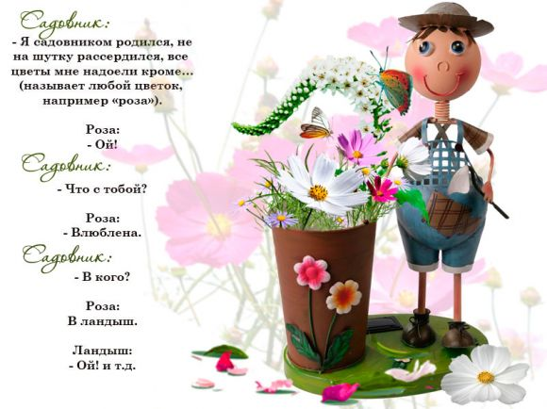

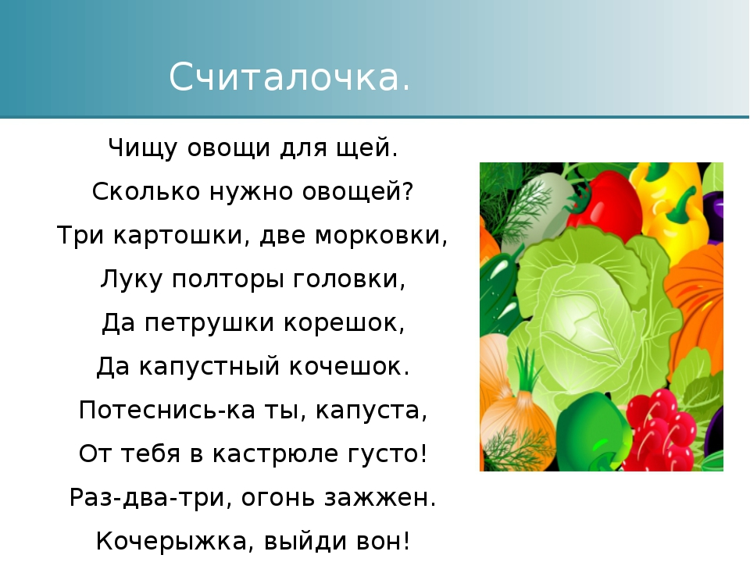

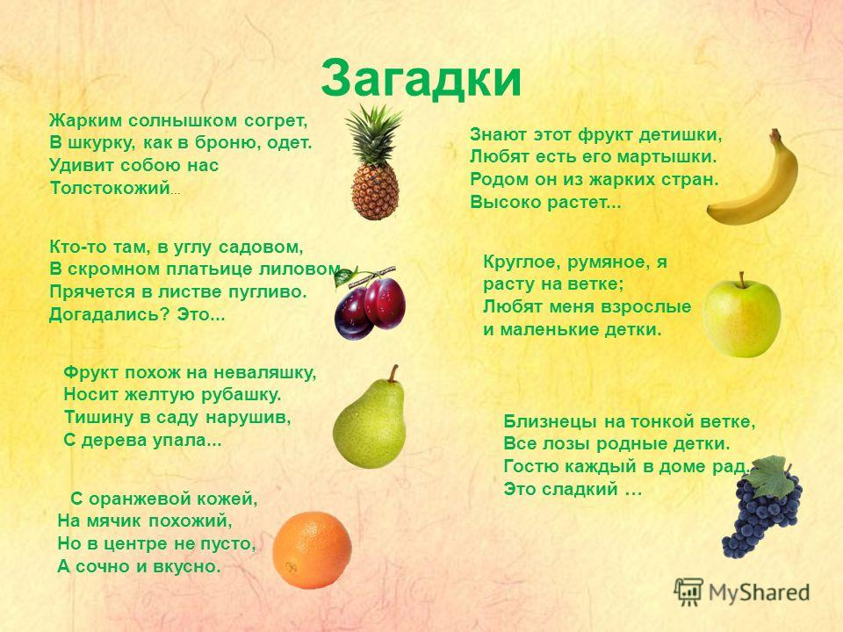**Отгадывание загадок** **об овощах**

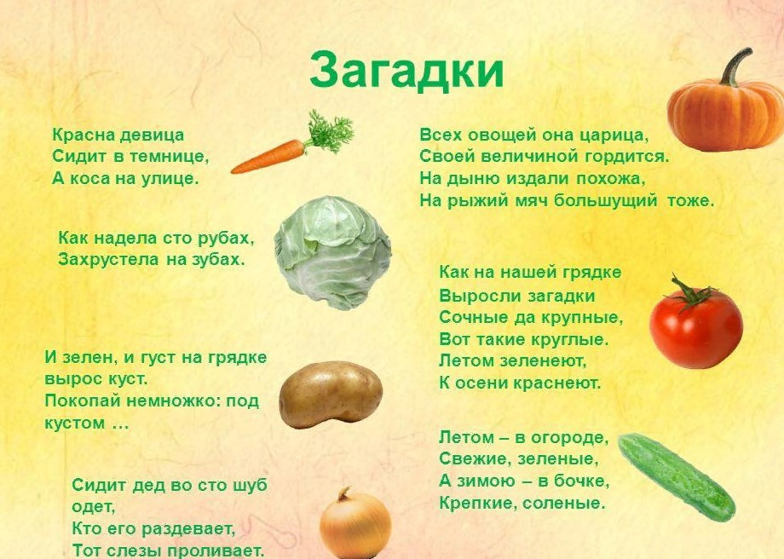

ПДТД:

* Посадка и уход за растениями.
* Подготовка клумб к высадке рассады цветов.
* Формирование интереса к результату своего труда.
* Полив всходов.
* Прополка сорняка.
* Сбор урожая.
* Уборка сухих растений на клумбе.

**Работа родителей с детьми:**  
Помощь детям в посадке семян.  
Чтение с детьми литературы об овощах: сказки, рассказы, пословицы.  
Просмотр с детьми мультфильма «Чиполино».  
Создание атрибутов к проекту: домик, забор, колодец, теплица.

**III. Заключительный этап**  
Анализ и обобщение результатов, полученных в процессе исследовательской деятельности детей.  
Оформление стенгазеты для родителей о проделанной работе.  
Анализируют и обобщают полученный результат.  
  
**По реализации проекта «Огород на окне» были получены следующие результаты:**  
1. В ходе работы по проекту у детей сформировалось экологическое представление об овощных культурах.  
2. Выращивая и ухаживая за растениями, ребята наблюдали за тем, какие из них растут быстрее, сравнивали форму и цвет листьев, определяли условия, необходимые для роста и развития растений.  
3. В ходе работы по проекту дети научились устанавливать последовательность стадий развития растений, связывая изменяющиеся их внешние признаки с определенным периодом развития.  
4. У детей сформировались знания о том, в каких условиях можно вырастить растение из семени.  
5. В результате практической и опытнической деятельности дети получили необходимые условия для роста растений.  
6. Дети увидели многообразие посевного материала.  
7. Дети более бережнее стали относиться к растительному миру.

Этапы  
Деятельность педагога  
Деятельность  
детей  
Взаимодействие с родителями  
**I.Подготовительный этап**  
Сбор информации, материалов по теме. Подбор художественной литературы: поговорки, потешки , стихи, загадки, сказки. рассказы об овощах. Разработка цикла наблюдений, занятий.  
Сбор информации по тебе совместно с родителями.  
Сбор информации по теме совместно с детьми.  
**II. Практический этап**  
Подготовка и проведение опытов, бесед.  
Установка связей: растения - земля, растения - вода, растения - человек. (беседа с детьми)  
Подготовка и чтение художественной литературы об овощах: поговорки, потешки, стихи, загадки, сказки, рассказы.  
Подготовка и показ иллюстраций, картин на овощную тематику. Подготовка занятий, дидактических игр, подвижных игр.  
Конкурс - выставка «Изобретение горшков для рассады из бросового материала: пластиковых бутылок, стаканчиков и тарелок по тематике «Космос» ».  
Дети наблюдали за ростом овощных культур, проводили опыты, эксперименты. Устанавливали связи: растения - земля, растения - вода, растения - человек.  
В процессе исследований дети познакомились с художественной литературой об овощах: поговорки, стихи, сказки, загадки. Рассматривали иллюстрации, картины на овощную тематику. Участие в занятиях, дидактических играх, беседах.  
Участие в конкурсе-выставке, создание совместно с родителями необычных горшков.  
Помощь детям в посадке семян.  
Чтение с детьми литературы об овощах: сказки, рассказы, пословицы.  
Просмотр с детьми мультфильма «Чиполино».  
Участие с детьми в конкурсе-выставке, создание необычных горшков из бросового материала по тематике «Космос».  
**III. Заключительный этап**  
Анализ и обобщение результатов, полученных в процессе исследовательской деятельности детей.  
Подготовка дидактических игр: "Овощи и фрукты, «Проложи дорожку», «Четвёртый лишний»,  
«Чудесный мешочек», «Что сначала, что потом?», «Узнай на вкус».  
Оформление стенгазеты для родителей о проделанной работе.  
Анализируют и обобщают полученный результат.  
Дидактические игры: "Овощи и фрукты, «Проложи дорожку», «Четвёртый лишний»,  
«Чудесный мешочек», «Что сначала, что потом?», «Узнай на вкус».  
Участие в оформлении стенгазеты.  
Просмотр оформленной педагогом и детьми стенгазеты «Огород на окне».  
**По реализации проекта «Огород на окне» были получены следующие результаты:**  
1. В ходе работы по проекту у детей сформировалось экологическое представление об овощных культурах.  
2. Выращивая и ухаживая за растениями, ребята наблюдали за тем, какие из них растут быстрее, сравнивали форму и цвет листьев, определяли условия, необходимые для роста и развития растений.  
3. В ходе работы по проекту дети научились устанавливать последовательность стадий развития растений, связывая изменяющиеся их внешние признаки с определенным периодом развития.  
4. У детей сформировались знания о том, в каких условиях можно вырастить растение из семени.  
5. В результате практической и опытнической деятельности дети получили необходимые условия для роста растений.  
6. Дети увидели многообразие посевного материала.  
7. Дети более бережнее стали относиться к растительному миру.